Příloha č. 1 k obecně závazné vyhlášce města Bzence o místním poplatku za užívání veřejného prostranství (k čl. 3 odst. 1 písm. a)
Radnice
- plocha veřejného prostranství (sloužící jako tržnice)

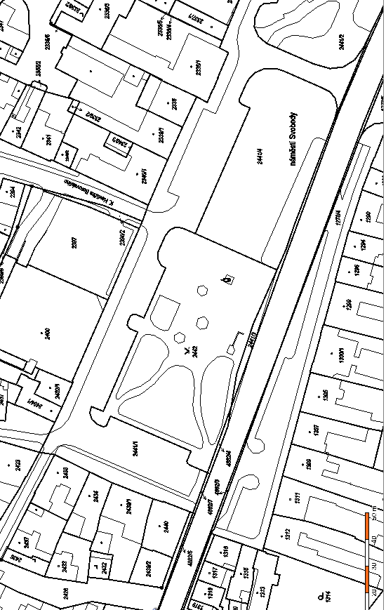

PŘÍLOHA
Příloha k čl. 3 písm. e)

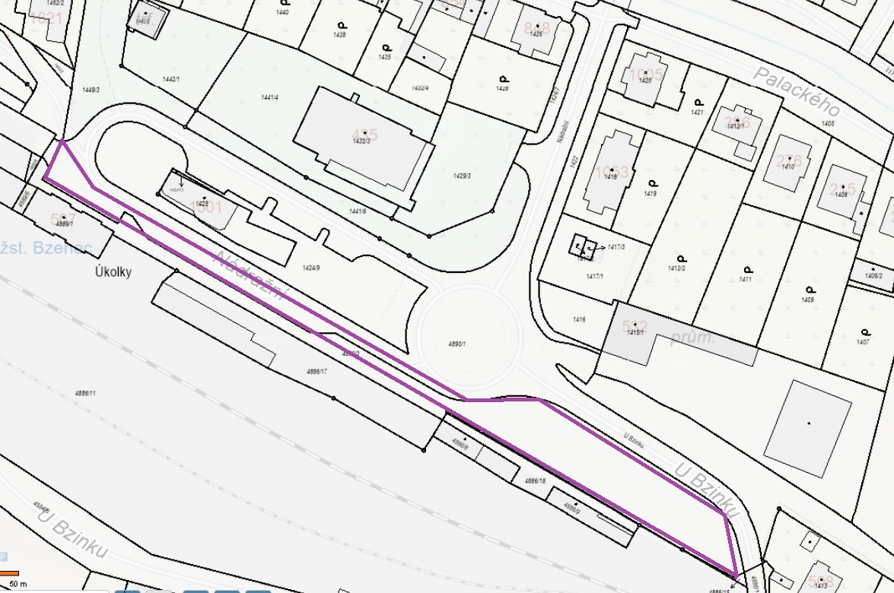

Příloha k čl. 3 písm. f)
Ul. Písecká a Pod Kněží horou

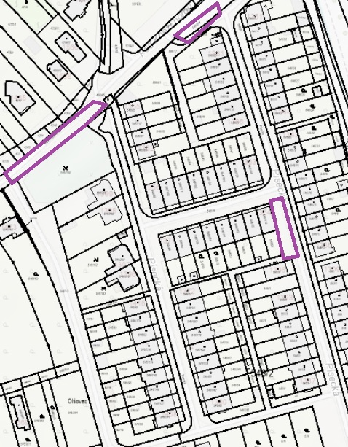

Příloha k čl. 3 písm. f)
Ul. Tyršova

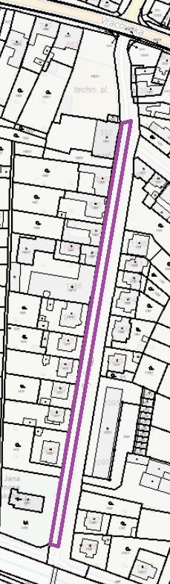

Příloha č. 2 k obecně závazné přihlášce města Bzence o místním poplatku za užívání veřejného prostranství (čl. 3 odst.2)

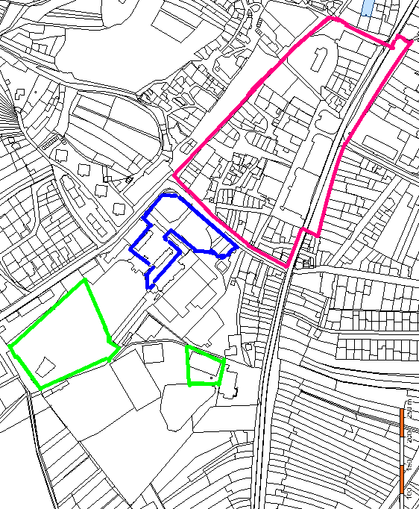
c
A

B

Vnitřní plochy zón „A“ parku zámeckého areálu vymezené zelenou čarou.
Vnitřní plocha zóny „B“ zámeckého areálu vymezené modrou čarou.

Vnitřní plocha zóny „C“ centrum města vymezené červenou čarou.

